教務處
1.【週三研習】
(1)12/27環境教育之認識家鄉台南秘境阿春爸的私房小旅行
(2)113/01/03總務處安排之職業安全衛生研習
歡迎各位教職同仁熱烈參與！
2.【教育現場溫馨提醒】
(1)有關教師同仁將學生留置教室進行補作業、行為糾正或處理紛爭之狀態，唯請務必先行告知下一堂任課教師，但請以勿影響學生上課權益為最大考量，每一堂課程皆有學生需學習之重點，上開事項煩請多利用課間及午休時刻進行處理，若有緊急事件亦可邀請行政共同協助處理，以達處理之效，敬請同仁配合！
(2)從愛「閱」分享會研習後，衷心期盼之Hami電子書城網頁版出爐啦～歡迎教師同仁於自我進修及上課課堂多多利用！https://bookstore.emome.net/Homes/book
教學組:
1.本週12/27(三)母語日活動為早自修撥放「酷客歷險記-北部四縣腔_第6集」，再麻煩各班導師當天早自修時上https://sites.google.com/kses.tn.edu.tw/nativeday利用教室視聽設備撥放給學生瀏覽(屆時大群組會同步更新連結)，參加團隊無法收看的學生可回家利用網址連結瀏覽觀看。
課研組：
1.【議題】依照C3-2崑山國小法定教育議題課程實施時間檢核表
https://reurl.cc/ZyAdDl
第18週崑山活力GO議題課程，主題為【兒童權利公約】，
相關教材已放在【功能選單】-【重大議題參考與成果上傳區】之「02_人權教育」之「兒童權利公約」資料夾供教師上課使用。
https://drive.google.com/drive/folders/1JsahKBS9DMr5_SO565uTufFPAfx5OOT2?usp=drive_link
※教材若是網頁連結，請老師點右鍵，下載到桌面即可連結。
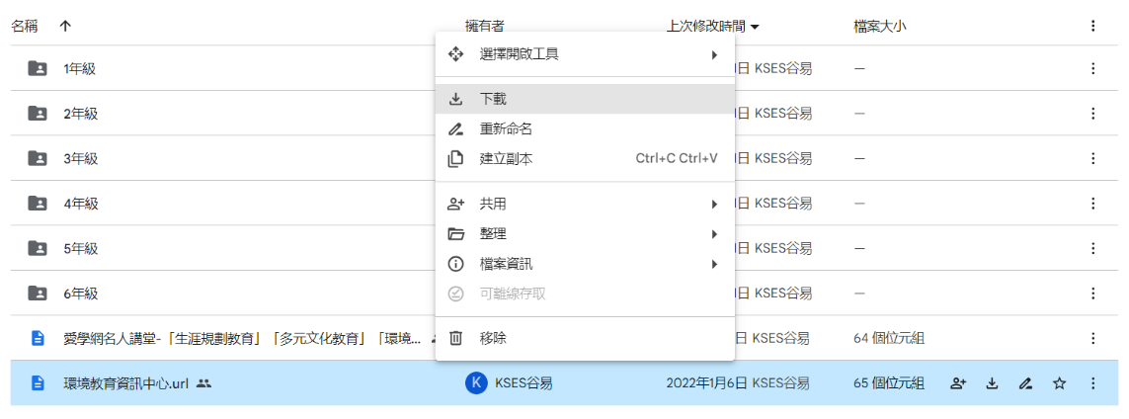
★★★2.【崑山幼苗徵稿】11/30~12/30
各班投稿篇數為2-5篇，學生投稿作品請級任老師先行批閱，不再請評審老師審稿，班級提報的作品，會全數刊出，一名學生作品以1件為限。

 | 第一學期 | 第二學期 | 備註
一年級 | - 學校趣  - 小一嘰嘰喳喳 | - 家庭生活  - 生活記趣 | 第一學期自由參加
二年級 | - 閱讀分享  - 環境教育相關之議題 | - 美好時光  - 生命教育相關之議題  - 我愛動物
三年級 | - 家庭生活  - 孝親相關之議題 | - 書信日記  - 閱讀相關之議題
四年級 | - 校園生活  - 食安相關之議題 | - 遊記  - 運動與我  (健康促進相關之議題)
五年級 | - 孝道教育相關之議題  - 品格教育相關之議題  - 其他 | - 話我家鄉  - 毒品防制相關之議題  - 其他
六年級 | - 旅遊記趣  - 性別平等相關之議題 | - 生涯規劃  - 交通安全相關之議題
（1）請使用Word檔，橫書繕打校刊投稿文章，檔名：101校刊上
標題以「標楷體14號字」旁標明班級姓名，EX：運動與我──101王小明
內文以「標楷體12號」字繕打。
※同一班的所有作品，請繕打在同一個word檔中（每班只上傳一個word檔）
（2）各班投稿篇數為2-5篇，學生投稿作品請級任老師先行批閱，不再請評審老師審稿，班級提報的作品，會全數刊出，一名學生作品以1件為限。
（3）一年級圖畫+文字10~50字或文章字數為100~200字(圖文作品請統一交件給課研組製作校刊)
二年級文章字數為200~300字
中年級文章字數為300~500字
高年級文章字數為500~700字
◎稿件可直接Line給課研組靖雅，或者上傳到【校內檔案下載區－教務處－112學年崑山幼苗校刊徵稿】
https://drive.google.com/drive/folders/1nvztTGcnT_WSySEX_X8GfM6UVquijOk7?usp=sharing
★★★3.【成長測驗】：謝謝各位老師的協助幫忙，本校成長測驗已全數進行完畢，老師們可逕至學習扶助科技化評量系統，了解學生通過情形，課研組會再發下通知單通知家長。
★4.【讀經檢測】：感謝各位老師的協助，讀經檢測已進行完畢，若12/22當天請假未參加檢測的同學，請在12/25週一上午到教務處進行補考。
5.【小黑琵徵文辦法】(公告在校網) https://www.kses.tn.edu.tw/modules/tadnews/index.php?nsn=5440
6.【研習相關資訊】（已公告在校網，鼓勵尚未取得教師專業發展培訓證明的老師可以用寒假時間參加，取得證明）
有關112學年度教師專業發展三類人才「初階」「進階」培訓研習寒假場
有關112學年度教學輔導教師培訓研習寒假場，詳如說明。
7.國際教育聖誕快閃活動照片已放在校網 【112學年度-國際教育聖誕快閃SHOW】 歡迎老師可分享給班上小朋友及家長~
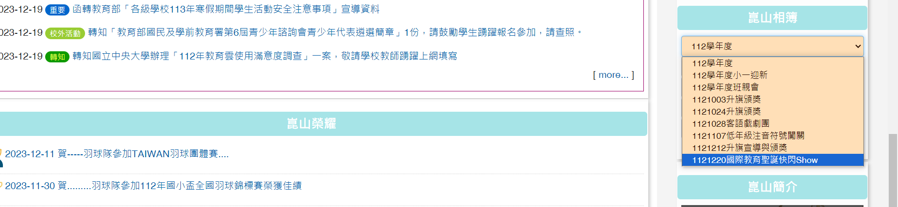

註設組
1.12/27(三)發下12月份圖書館借書逾期紙本通知單，借閱書籍逾期30天以上者請持單到圖書館確認是否已歸還書籍，如有書籍遺失須賠償情形，請務必洽教務處註設組辦理。
2.五年級參加布可星球擂臺賽學生請12/27(三)中午放學後到電腦教室3集合，賽事預計到3：30結束，感謝香瑩老師選拔訓練學生及班級導師協助。
3.配合113年選務工作，112下學期教科書存放整理場地移到一樓校史室，感謝總務處協助場地整理。
學務處：
學生活動組：
1.12/27-12/29六年級戶外教育。
2.12/26(二)升旗時頒發音樂團隊獎狀、顧牙四格漫畫獎狀、舞蹈獎狀。
生教組:
1.112-1第18週(12/25~12/29) 總導護: 詩涵，導護: 淑玲、昱良、淑燕、國鼎、繡霞。
導護生5-6。導護一、二早上請主動支援請假志工，導護三機動支援。導護三、四、五請於開會時評分並維持全校秩序（如表現很好請把具體事實紀要寫下），另外於放學時請提早到校門口，勿讓小朋友提前在隊伍抵達前出校門。導護期間如有請公假者再麻煩提前通知生教組，以便於安排機動組導護。
2.112-1第19週(1/2~1/5) 總導護: 國龍，導護: 張鏵、絲嘉、琇方、恬慈、晉廷。
導護生5-7。
3.112-1第17週(12/18~12/22)整潔、秩序獎勵班級。
整潔：103，107，205，210，308，309，404，407，506，509，605，610
秩序：101，106，201，203，304，305，403，405，505，507，606，609
衛生組：
1.校園傳染病通報，A,B流感，腸病毒，登革熱，新冠...等，需校安通報，煩請老師務必撥打728、729向護理師通報，並班級消毒。
PCR陽性或快篩陽(表單)：https://forms.gle/NcRzYqqvRe5bD4zM6
2.五六年級掃廁所比賽開跑，112-1第17週(12/18-12/22)獲獎班級如下：
第一名：605；第二名：509、603、610、604、504；第三名：501、609。
恭喜以上得獎的班級，請12/12(二)實體升旗派一名代表7:55至司令臺後方集合。謝謝所有打掃廁所的班級用心。
3.四年級抽血檢查為12/26(二)，健康中心將會通知有需要檢查的班級導師及學生，謝謝。
總務處：
1.學校目前於校長室、總務處前中庭花圃及操場雨豆樹下種植草皮，請協助宣導學生勿進入踐踏草皮，預計養護一個月時間。
2. S.P.E.E.D.公文線上簽核管理系統 3.0將於113年1月1日正式啟用，為使舊系統公文能順利辦畢，28日及29日公文除速件外不再分文，舊系統發文至29日下班前，勞請行政同仁注意並盡速將公文歸檔，感謝配合！
輔導室：
輔導組：
1.星期二升旗後將進行12月份榮譽之星和榮譽狀的頒獎，請收到通知條的學生，7：55到司令台後方集合。通知條星期一會發下。
2.本週三8：00小太陽成長營為本學期最後一次的活動，下學期活動預計於3/6開始。
3.依據「臺南市永康區崑山國民小學榮譽獎勵制度實施辦法」中第二項的實施原則，提醒師長進行好兒童卡獎勵時能參酌辦理。如：「獎勵要適度，勿濫勿苛，以收實效。」、「注意兒童的平時行為表現，把握即時增強之原則。」等。也就是說好兒童卡請老師盡量用在「行為表現」的部分，盡量不要重複獎勵，除非有特殊狀況，週會時會再說明。實施辦法放置在輔導室檔案下載區，請老師參考。
特教組：
1.志工團晨光組/伴讀組/小叮噹讀書會以上各組的最後值勤日:12/28，高年級讀書會是1/4，請導師留意學生動向，謝謝。

